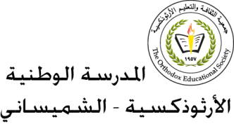**3 المرحلة الأساسيّة للصفوف (1-3)**

**مفردات درس(الذّئب ومالكٌ الْحزين)**

**اسم الطّالبـ/ـة:____________ الصّفّ: الثّاني الأساسيّ ( )**

**التّاريخ: / / 2023 الفصل الْثّاني**

**الهدف: يتعرّف معاني كلمات درس (الذّئبُ وَمالِكٌ الْحزين) _________________________________________________________**

|  |  |
| --- | --- |
| **الْكلمة** | **مُرادفها** |
| **اصْطادَ** | **أمسَكَ** |
| **اعتَرَضَتْ** | **عَلِقَتْ** |
| **مُكافأتي** | **جائزَتي** |
| **مِنقار** | **الْفم الْبارز للطّائر** |
| **سالِمًا** | **مُعافى** |





